Jatutów MARZEC 2023

ROZBUDOWA PLACU ZABAW
W MIEJSCOWOŚCI JATUTÓW
Opis techniczny projektu budowlanego

JEDNOSTKA PROJEKTUJĄCA: Joanna Kilian Pracownia Architektury Krajobrazu

NAZWA ELEMENTU PROJEKTU:

PROJEKT ZAGOSPODAROWANIA TERENU TOM 1z3

NAZWA ZAMIERZENIA BUDOWLANEGO:

Rozbudowa placu zabaw w miejscowości Jatutów

KATEGORIA OBIEKTU: V

ADRES BUDOWY: m. JATUTÓW, gm. Zamość, dz. nr ewid. 75 i 76

IDENTYFIKATOR DZIAŁEK: 062014_2.0008.75 - Jatutów / 75
062014_2.0008.76 - Jatutów / 76

INWESTOR: Gmina Zamość
ADRES INWESTORA : 22-400 Zamość, ul. Peowiaków 92

Zakres | Imię i nazwisko projektanta,  nr uprawnień budowlanych , Specjalność |  | Data opracowania | Podpis
Projektant | Inż. Marian Kolmer  BGPK-vi-8387/18/89 |  | Marzec  2023 r.
Opracowanie | Joanna Kilian |  | Marzec  2023 r.

Zamość 31.03.2023r.

OŚWIADCZENIE
Na podstawie art.20 ust.4 ustawy z dnia 7 lipca 1994r – Prawo Budowlane (jednolity tekst Dz. U. z 2003r. Nr 207. poz. 2016 z późniejszymi zmianami)

OŚWIADCZAM

że Projekt Budowlany pt.
„Rozbudowa placu zabaw w miejscowości Jatutów”
JEDNOSTKA EWIDENCYJNA: 062014_2 Zamość
OBRĘB: 0008 JATUTÓW, Dz. ew. nr 75 oraz 76
miejscowość JATUTÓW; gmina Zamość
został sporządzony zgodnie z obowiązującymi przepisami oraz zasadami wiedzy technicznej .

Projektant: ...............................................

Opracowanie: ……………………....................

SPIS ZAWARTOŚCI OPRACOWANIA
OŚWIADCZENIE 2
1 OPIS DO PROJEKTU ZAGOSPODAROWANIA TERENU 4
1.1 Informacje ogólne 4
1.2 Lokalizacja 5
1.3 Warunki terenowo - prawne 5
1.4 Otoczenie inwestycji. 5
1.5 Stan istniejący miejsca. 5
1.6 Istniejące uzbrojenie terenu 6
1.7 Dane informacyjne 6
1.8 Wpływ projektowanej inwestycji na środowisko 6
1.9 Dokumentacja fotograficzna stanu istniejącego 6
2. OPIS STANU PROJEKTOWANEGO 7

OPIS DO PROJEKTU ZAGOSPODAROWANIA TERENU

Informacje ogólne

Przedmiot opracowania
Przedmiotem niniejszego opracowania jest projekt pn. „Rozbudowa placu zabaw w miejscowości Jatutów” na działce nr ewid. 75 oraz 76, woj. lubelskie; jednostka ewidencyjna: 062014_2 Zamość; Obręb: 0008 Jatutów. Własność Gmina Zamość ul. Peowiaków 92; 22-400 Zamość.

Podstawa opracowania
- Zlecenie inwestora.
- Ustalenia z inwestorem.
- Wizja lokalna.
- Kopia map, skala 1:500;
- Obowiązujące przepisy prawne:
- Ustawa z dnia 7 lipca 1994r. Prawo budowlane (Dz. U. z 2013r. poz. 1409);
- Rozporządzenie Ministra Infrastruktury z dnia 12 marca 2009r., w sprawie warunków technicznych, jakim powinny odpowiadać budynki i ich usytuowanie (Dz. U. Nr 56, poz. 461, z 2009r.);
- Aktualne przepisy i normatywy projektowania;

Zakres opracowania
Zakres opracowania obejmuje powiększenie istniejącego placu zabaw poprzez przestawienie istniejących i dołożenie nowych przęseł ogrodzenia, a także zaprojektowanie dodatkowego wielofunkcyjnego urządzenia zabawowego wraz z nawierzchnią bezpieczną z piasku.

Lokalizacja
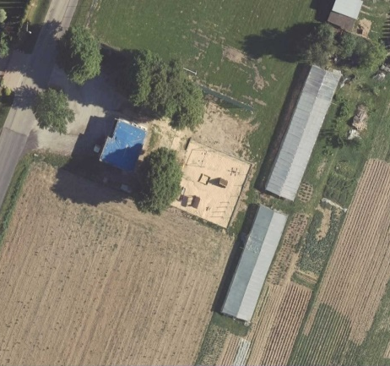
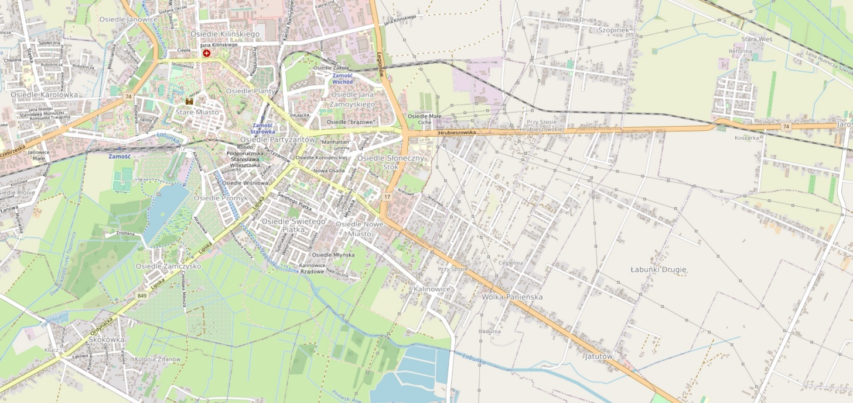

Warunki terenowo - prawne
Teren przeznaczony pod inwestycję (działki nr ewidencyjny 75 oraz 76) w miejscowości Jatutów, stanowi własność Gminy Zamość.

Otoczenie inwestycji.
Planowana inwestycja stanowi rozbudowę placu zabaw. Istniejący plac zabaw znajduje się za budynkiem przeznaczonym na cele spotkań mieszkańców miejscowości. W sąsiedztwie zlokalizowane są domy mieszkalne oraz pola uprawne.

Stan istniejący miejsca.
Działki 75 oraz 76 przeznaczone są na cele związane z aktywnością mieszkańców miejscowości Jatutów. Na opisywanym terenie zlokalizowane są: ogrodzone boisko sportowe, budynek świetlicy, budynek tzw. Pokoleniówki oraz ogrodzony plac zabaw. Przedstawiony projekt zakłada powiększenie rzeczonego placu zabaw oraz wykonanie utwardzonego dojścia.

Istniejące uzbrojenie terenu
Na działkach w zakresie opracowania zlokalizowana jest studnia oraz przyłącz wody. Uzbrojenie terenu nie koliduje z planowaną inwestycją.

Dane informacyjne
Przedmiotowa działka nie jest wpisana do rejestru zabytków i nie podlega ochronie na podstawie miejscowego planu zagospodarowania przestrzennego. Działka nie leży na obszarze wpływów eksploatacji górniczej.

Wpływ projektowanej inwestycji na środowisko
Projektowana inwestycja tj. „Rozbudowa placu zabaw w miejscowości Jatutów” w Gminie Zamość, zgodnie z przepisami odrębnymi nie jest zaliczana do inwestycji mogących pogorszyć stan środowiska. Tym samym nie występują oraz nie przewiduje się zagrożeń dla środowiska, higieny i zdrowia użytkowników.

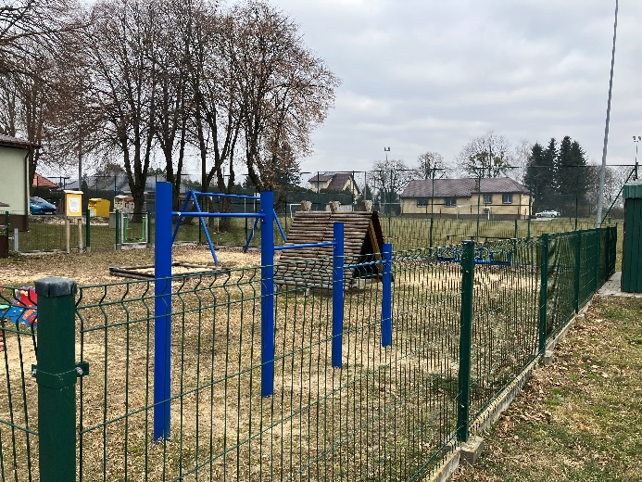
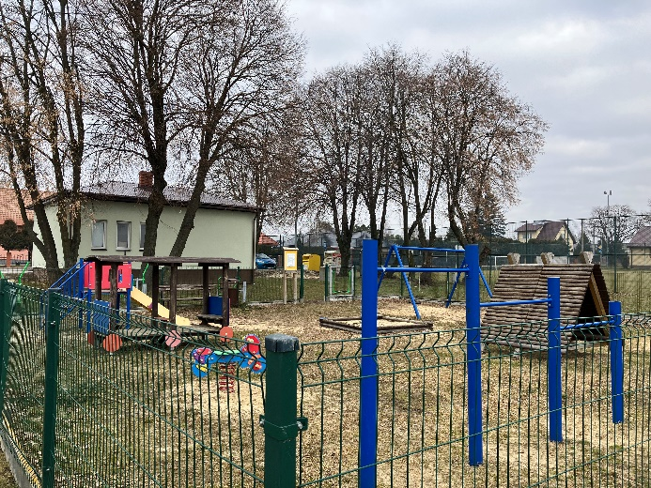
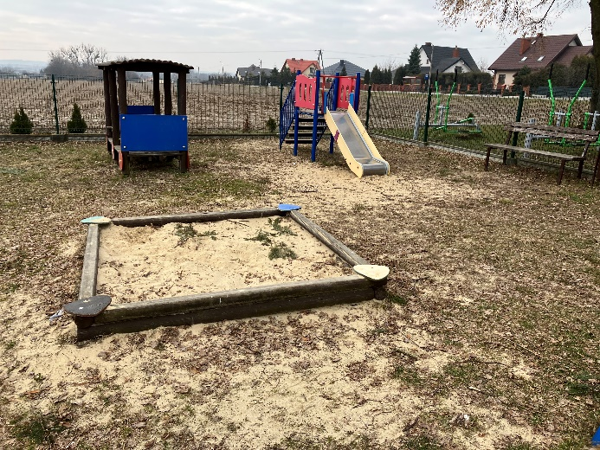
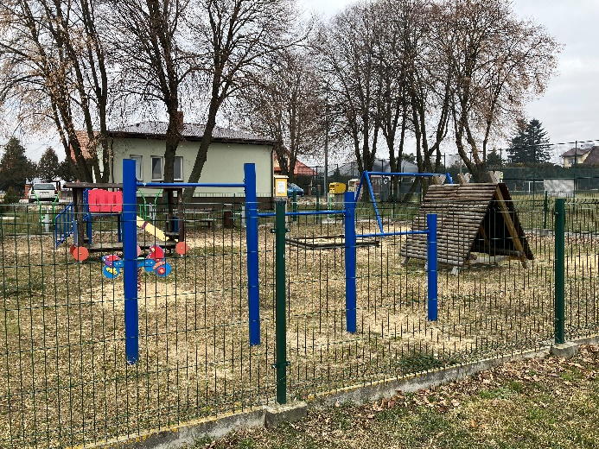
Dokumentacja fotograficzna stanu istniejącego
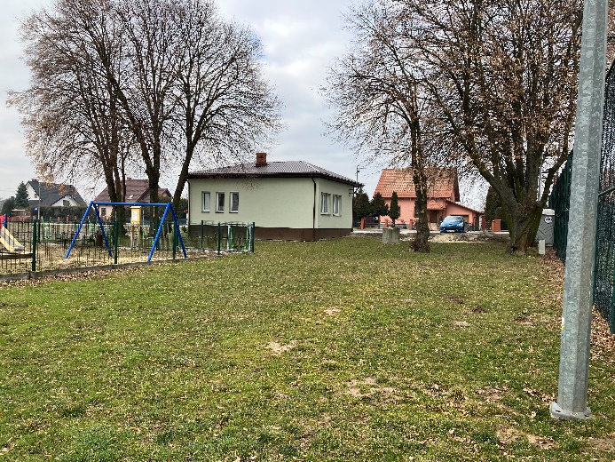
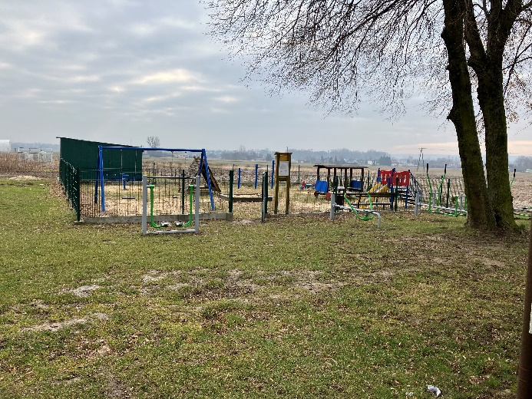
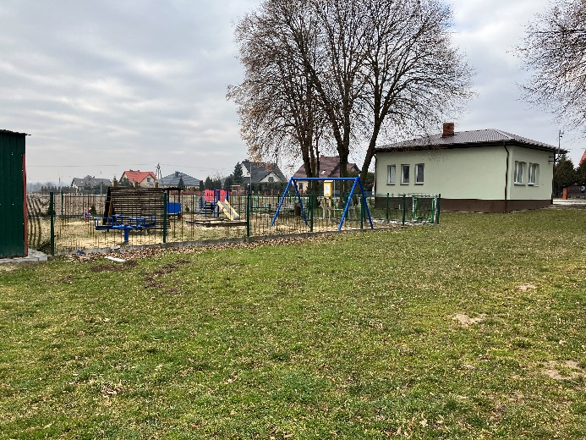
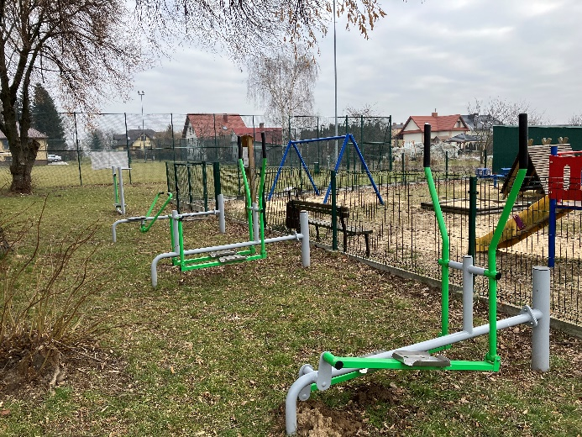

OPIS STANU PROJEKTOWANEGO
Projekt zakłada powiększenie obszaru placu zabaw. Obecnie wymiary placu wynoszą 15,5x15,5m, docelowo plac powiększy się o 41m². W celu powiększenia placu, zostanie on wydłużony w kierunku południowo zachodnim na szerokości ok 10 m. W tym celu zostaną wtórnie wykorzystane istniejące przęseł i słupki oraz zostaną dostawione nowe brakujące elementy ogrodzenia. Aby zmieścić wielofunkcyjny zestaw zabawowy, niektóre elementy istniejącego placu zabaw zostaną przeniesione w inne miejsce. Takimi elementami są:
- piaskownica
- domek
- drążek potrójny
- bujak
- ławka
- kosz na śmieci
Istniejąca karuzela krzesełkowa zostanie zdemontowana.
Na uzyskanej przestrzeni projektuje się wielofunkcyjne urządzenie zabawowe oraz karuzelę na platformie. Projekt uwzględnia wykonanie nawierzchni bezpiecznej z piasku płukanego pod zestawem zabawowym oraz pod drążkiem zgodnie z wyznaczonymi strefami bezpieczeństwa oraz uzupełnienie piasku pod zjeżdżalnią oraz huśtawką.
Projekt zakłada wykonanie dojścia do placu zabaw poprzez wykonanie chodnika wraz ze schodami oraz pochylnią dla wózków. Przy chodniku planuje się ustawienie stojaka rowerowego.

OPRACOWANIE OBEJMUJE:
- Demontaż wybranych urządzeń
- Przebudowa ogrodzenia placu zabaw
- Wykonanie dojścia z kostki betonowej
- Ponowny montaż urządzeń
- Montaż urządzeń nowoprojektowanych
- Wykonanie nawierzchni bezpiecznej z piasku płukanego
- Uzupełnienie piasku

Zagospodarowanie terenu działki przedstawione zostało na mapie sytuacyjno-wysokościowej w skali 1:500.

SPIS RYSUNKÓW do tomu 1

- 01 – INWENTARYZACJA TERENU Z ZAZNACZENIEM ELEMENTÓW DO PRZENIESIENIA
– RZUT CAŁOŚCI - skala 1:500
- 02 – PROJEKT ZAGOSPODAROWANIA TERENU Z ZAZNACZENIEM ELEMENTÓW DO
PRZENIESIENIA – RZUT CAŁOŚCI , skala: 1:500

